INDICAÇÃO N.º /2023

Na forma que determina o Regimento Interno desta Casa Legislativa, o Vereador que a esta subscreve SOLICITA que a Mesa envie expediente ao Exmo. Sr. Prefeito Municipal, a fim de que S. Exa. Viabilize junto a Secretaria de competência a limpeza e capina do CIEP Nelly toledo Rocha.

Justificativa: O mato está alto, devido as constantes chuvas.

Sala Barão do Rio Bonito, 07 de Dezembro de 2023.

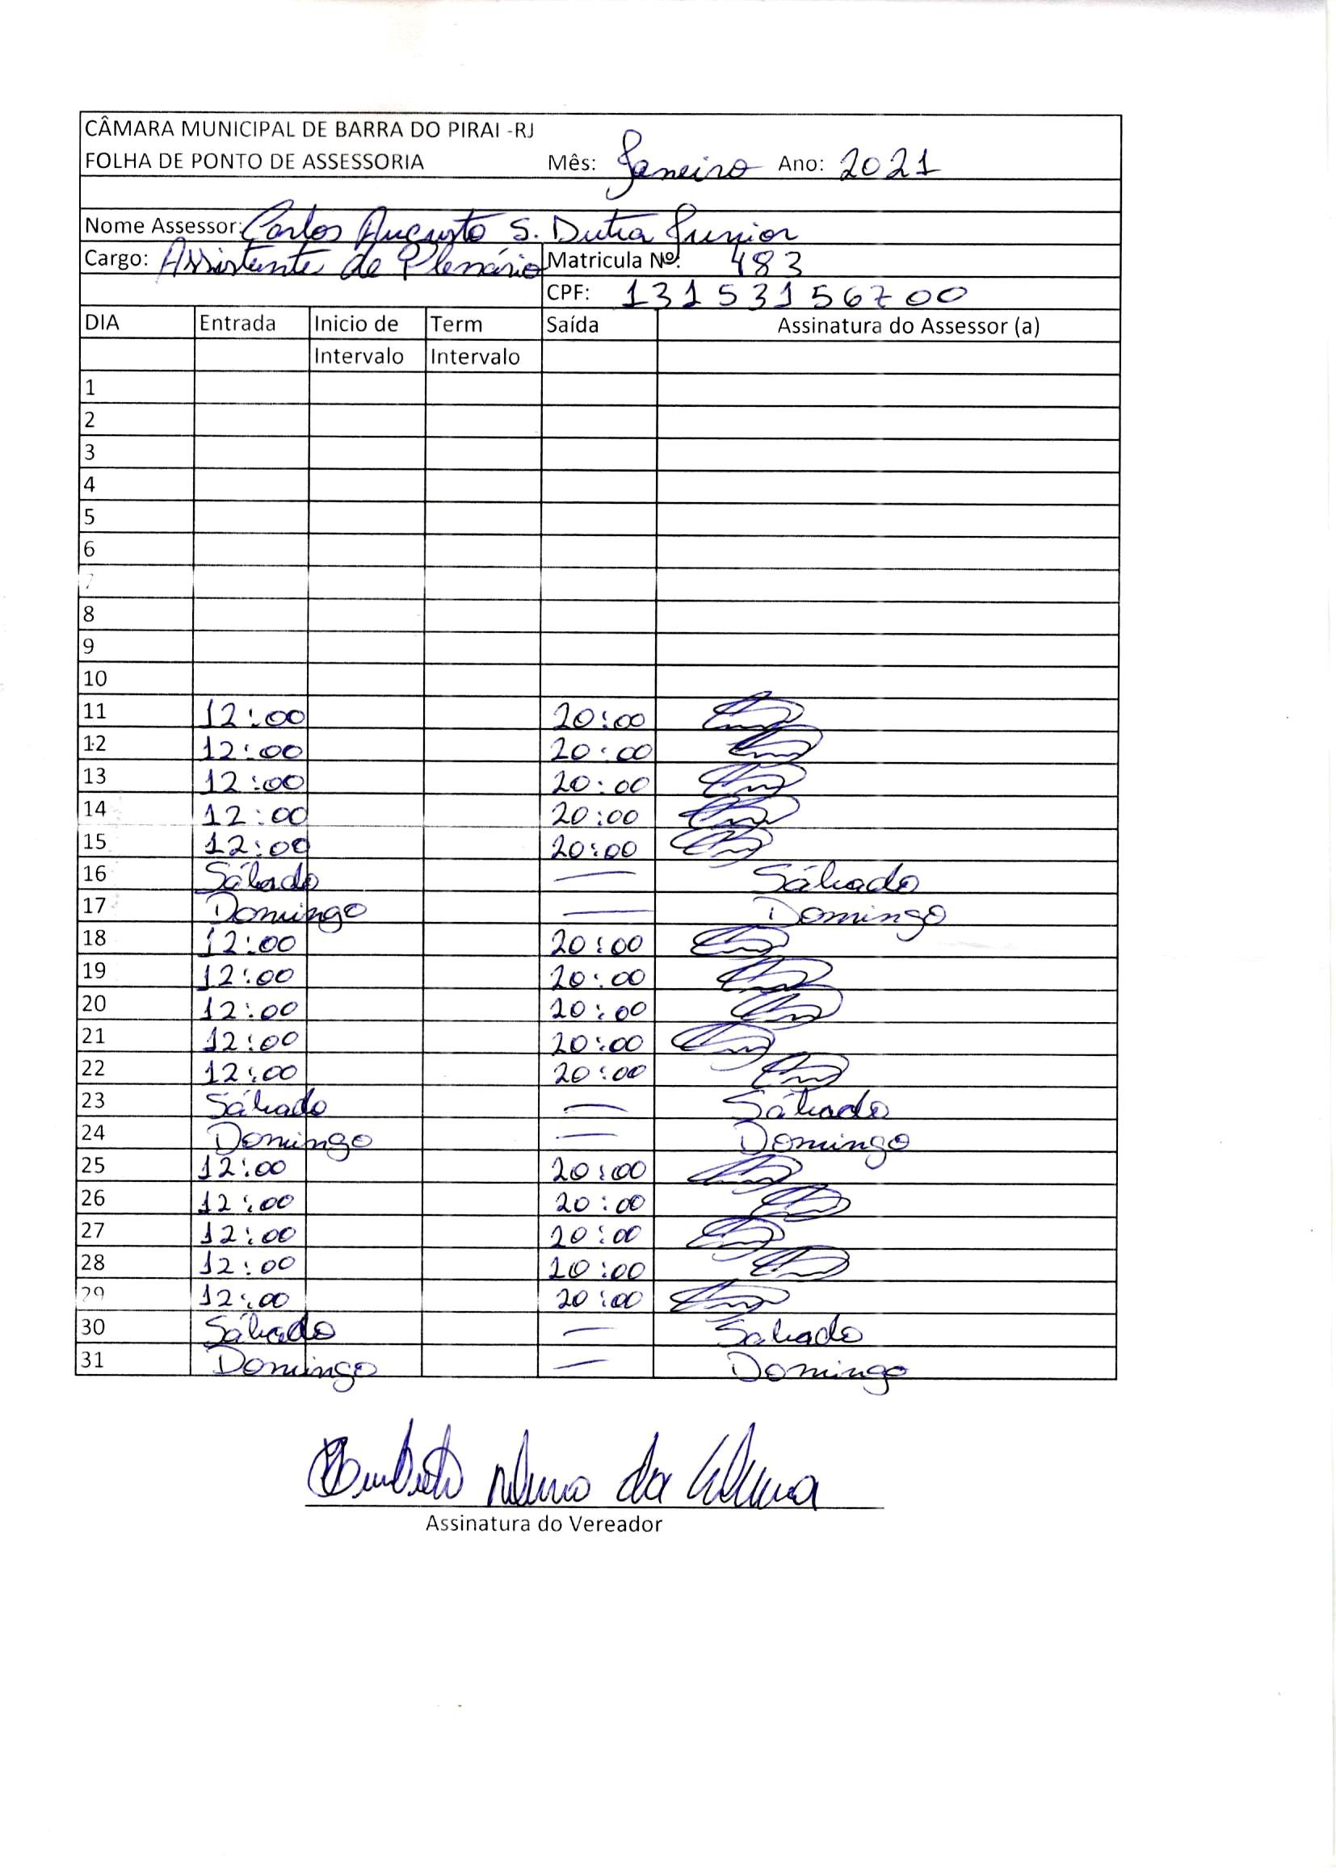

Humberto Ribeiro da Silva (Beto Jabá)
Vereador

